תאריך הבחינה: 26.1.2023
שם המרצה: ד"ר דוד קודיש, מר גיל שנדרוביץ
שם הקורס: ניתוח ועיצוב מערכות מידע
מספר הקורס: 364-1-1411
שנה: 2023 סמסטר: א' מועד: א'
משך הבחינה: 3 שעות
חומר עזר: מחשבון

הנחיות כלליות:
- המבחן בנוי משני חלקים, המתבססים על סיפור המסגרת. שימו לב שהסיפור בשאלה 1 אינו קשור לסיפור המעשה.

סיפור המעשה:
חברה בתחום המטאוורס מעוניינת שתפתחו עבורה מערכת ליצירת אווטרים (דמות וירטואלית). כל משתמש יוכל להכין כמה אווטרים שירצה והמערכת תכיל לכל משתמש את אוסף האווטרים שהוא יצר. לכל אווטר יהיה שם שהמשתמש ייתן לו.
כאשר אדם מעוניין לייצר אווטר, הוא עובר דרך שלבים שונים ביצירת הדמות. בשלב הראשון תוצג למשתמש דמות אווטר בסיסית כאשר כל הגדרות האווטר הן הגדרות ברירת המחדל. ההגדרות השונות בבניית האווטר כוללים בחירת מגדר, בחירת מבנה הראש, מבנה גוף עליון, ומבנה גוף תחתון. סדר ביצוע השלבים אינו חשוב. עבור כל חלק בגוף, ניתן יהיה להכנס להגדרות נוספות מדויקות יותר. לדוגמה עבור מבנה הראש ניתן יהיה לבחור בין סוגי וצורות שיער שונים, מבנה עיניים, גודל וצורת אף ועוד, ועבור מבנה עליון ניתן יהיה לבחור בין מידות חיטוב שונות של הגוף ועוד. לחלק מהבחירות יש לבחור גם צבע. למשל כאשר בוחרים סוג שיער , גבות, ריסים, עיניים ועוד, יש לבחור גם צבע.
לכל אפשרות בחירה תהיה תמונה שמייצגת את הבחירה, וקטע קוד. למשתמש יוצגו תמונות שונות שמייצגות את הבחירות שהוא יכול לעשות ובעת בחירת אפשרות לאווטר, המשתמש ילחץ על התמונה המתאימה והמערכת תשתמש בקטע הקוד של הבחירה כדי להתאים את הדמות של האווטר בהתאם לבחירה. תהיה במערכת שיטה שמקבלת את הבחירה של המשתמש ומשנה את האווטר על המסך בהתאם לבחירה.
ניתן להלביש את האווטר בבגדים שונים. יצרניות אופנה שונות יכולות לעבוד עם החברה ולהציע בגדים וירטואליים לדמויות. יש לשמור את פרטי החברות שעובדות עם החברה.

סוגי הביגוד הקיימים מחולקים לקטגוריות על (לדוגמה חולצות ומכנסיים) ותתי קטגוריות (לדוגמה טופים וגופיות עבור חולצות וג'ינסים וטייצים עבור מכנסים). כל בגד יכיל את שם הבגד, פרטי היצרן ועלות וכמות זמינה למכירה (יצרן הבגד יכול להחליט כמה פריטים של הבגד הוא מעוניין למכור כדי לייצר ייחודיות של האווטרים). בגד יכול להגיע במגוון צבעים (למשל חולצת פולו יכולה להיות בצבעים שונים). המערכת תדע להציג תמונות שונות של הבגד במגוון הצבעים בהם הוא זמין. כיוון שמדובר במערכת וירטואלית – אין משמעות למידות הבגד וההתאמה שלו לגברים/נשים או מבוגרים/ילדים וכל בגד יתאים את עצמו לאווטר עליו הוא מולבש.
כאשר לקוח מעוניין לרכוש בגד הוא רוכש את הבגד והבגד יהיה זמין לבחירה עבור כל האווטרים שלו, אבל ברגע נתון רק אווטר אחד יכול ללבוש את הבגד. כל נושא רכישת הבגדים, סל הקניות והתשלומים אינם חלק מהמערכת הזו ולכן אין צורך למדל אותם. כל שנדרש הוא לדעת איזה בגד נרכש על ידי איזה לקוח. הנהלת החברה מעוניינת לקבל בתחילת כל שבוע (ראשון 8 בבוקר) דוחות שיכללו את כמות הלקוחות החדשים, כמות האווטרים החדשה וכמות הבגדים שזמינה לרכישה ברגע זה. יש לוודא שאי אפשר יהיה למכור יותר מהכמות המותרת למכירה מכל פריט לבוש.

- (15 נק') לפניכם תיאור המפרט את התהליך העבודה. תארו תהליך עסקי זה באמצעות תרשים BPMN. בתשובה לשאלה זו יש להסתמך רק על חלק זה ללא קשר לסיפור המסגרת.
עם סיום בניית המערכת, החברה הגדירה תהליך עסקי לפניה לבתי אופנה.
תחילה צוות הגיוס בחברה מפרסם קול קורא לבתי אופנה שעשויים להתעניין.
בית אופנה אשר מעוניין במכירת עיצוביו יענה לקול הקורא ויפנה בבקשה לתחילת התקשרות. עם קבלת הפנייה צוות העיצוב מטעם החברה עובר על פרטי הבקשה ומעיין בקטלוג בית האופנה לבחינת העיצובים השונים.
לאחר בחינת הקטלוג והעיצובים השונים, צוות העיצוב יחליט האם להמשיך את ההתקשרות מול בית האופנה. במידה ולא, תישלח הודעה מתאימה לבית האופנה והתהליך יסתיים.
צוות העיצוב יכול לבקש מבית האופנה עיצובים ייחודיים ומותאמים אישית בנוסף לעיצובים הקיימים בקטלוג בית האופנה. בפנייה זו יציין צוות העיצוב את אופי הבגדים המבוקשים והצבעים הרלוונטיים. בית האופנה יעבור ויטפל בפרטי הבקשה, יעצב את הבגדים בהתאם ויעביר את העיצובים לחברה.
במידה וצוות העיצוב מרוצה מהעיצובים הקיימים בקטלוג או לאחר קבלת העיצובים שצוות העיצוב ביקש מבית האופנה, הוא מעביר את הבקשה לצוות הגיוס אשר מנסח חוזה ומעבירו לבית האופנה לחתימה. בית האופנה יחתום ויחזיר את החוזה חתום לחברה והתהליך יסתיים. במידה ובית האופנה לא מחזיר תשובה תוך שבועיים, תשלח תזכורת לבית האופנה. במידה ואין מענה מצד בית האופנה גם לאחר חודש, תשלח הודעה מתאימה והתהליך מולם יסתיים.

פתרון לדוגמא:
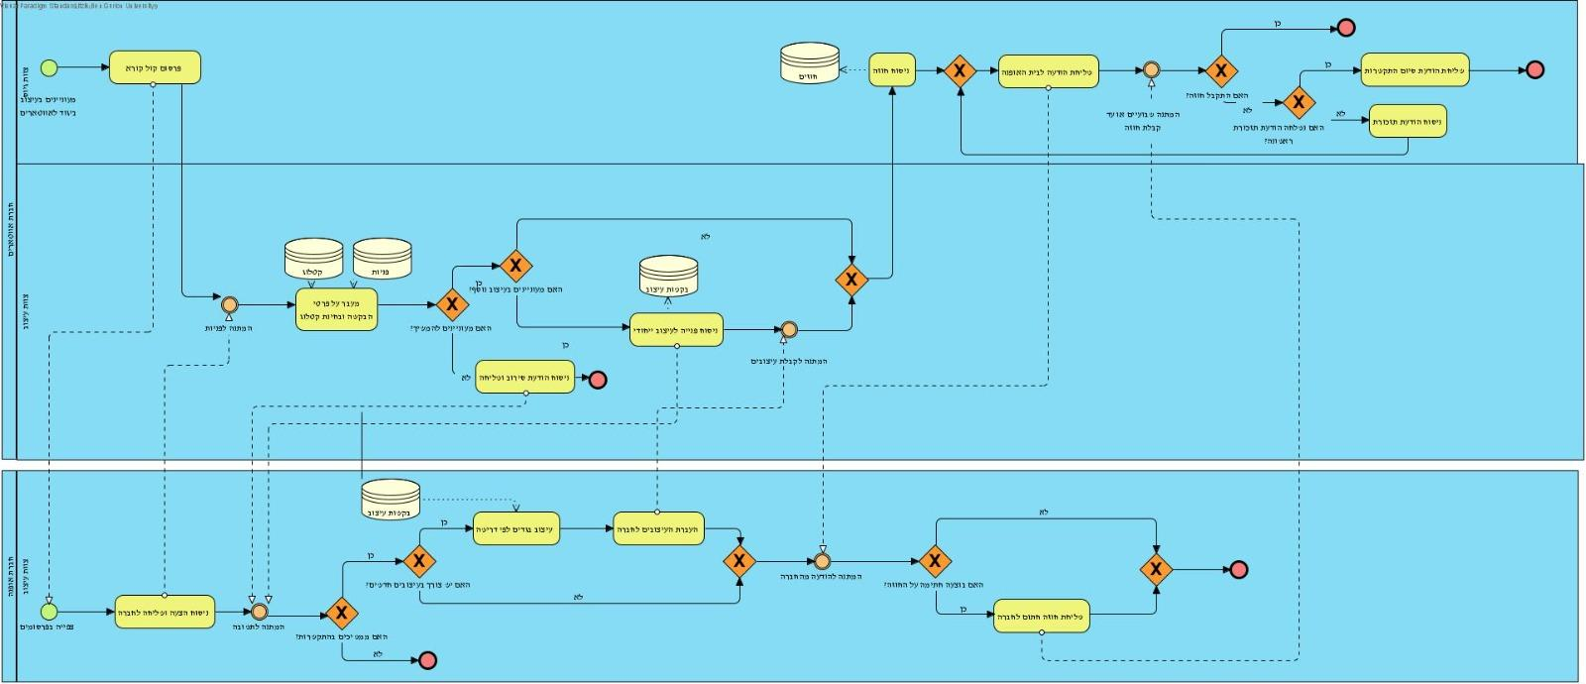
- (8 נק') מהן הפגישות המתקיימות במתודולוגיית ה-Scrum (יש לתת את השמות באנגלית)?
עבור כל אחת יש להסביר את מהות הפגישה בקצרה ולהסביר כיצד היא מתקשרת לפילוסופיית ה-Agile.
Sprint Planning, Daily, Sprint Review and Sprint Retrospective
- (3 נק') באיזה מקרה מתודולוגיית ה-Water fall תשמש אותנו? נא לציין 2 דוגמאות לפרויקטים.
- פרויקטים בעלי משך ביצוע קצר.
- פרויקטים עם דרישות ברורות.
- פרויקטים קריטיים.
דוגמא: מערכת לבית חולים, מערכת צבאית, תחליף למודל.

- (14 נק') לפני שהוחלט על פיתוח המערכת, נבחנו הצעות מחיר של שלושה מוצרים דומים. לפניכם טבלת תועלת ועלויות עבור שלוש הצעות מחיר:
 | הצעה א' | הצעה ב' | הצעה ג'
תועלת | 0.9 | 0.65 | 0.6
עלות מוצר והתאמות אישיות - ישולם בעת ההטמעה | 16000 | 12000 | 11000
משך הזמן עד ההטמעה | 5 שנים | 3 שנים | 3 שנים
פיצוי עבור איחור שנתי – מתקבל בתחילת השנה, מיום ההטמעה המשוער | 1500 | 1000 | 1200
עלות תחזוקה שנתית – תשולם החל משנה מיום ההטמעה (לא בשנת ההטמעה) | 1500 | 1000 | 1050
בשנת ההטמעה בפועל לא משלמים על תחזוקה. במידה ויש עיכובים במסירה, התחזוקה תשולם רק בשנה שלאחר ההטמעה
אחוז הריבית השנתית המוערכת היא 6%.
הנהלת החברה מעריכה שיהיו איחורים מעבר למשך זמן ההטמעה הראשונה ולכן יש לקחת זאת בחישוב העלויות.
- הצעה א' – עיכוב של שנה
- הצעה ב' – עיכוב של שנתיים
- הצעה ג' – עיכוב של שנה
כל המחירים נקובים במחיר של היום.
יש לחשב את העלויות לפי 10 שנים מהיום (סה"כ מזמן 0 עד זמן 10 כולל).
- (7 נק') בנו גרף עלות-תועלת לפי שיטת נרמול #3 כפי שמופיעה בדף הנוסחאות.
הצעה ג' נשלטת ולכן מוסרת.
 | הצעה א' | הצעה ב'
תועלת | 0.9 | 0.65
עלות מנורמלת | 0.65 | 0.9

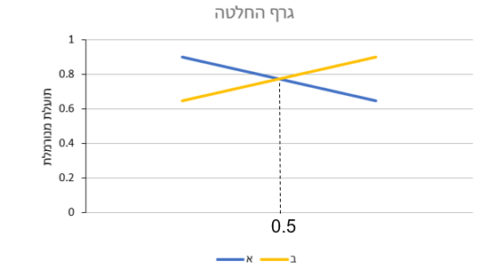
- (2 נק') באיזו הצעה תמליצו לבחור ומדוע?
אם אלפא גדולה מ-0.5 נבחר בהצעה ב' אחרת נבחר בהצעה א'
- (5 נק') האם ההמלצה שלכם הייתה משתנה לו משך החיים של הצעה א' הוא 10 שנים ואילו להצעות ב' ו- ג' משך החיים הוא 5 שנים בלבד (כלומר המערכת תהיה בשימוש למשך 5 שנים מיום ההטמעה) שלאחריהן יש לרכוש את הצעה א' בכל מקרה למשך בעלות חד פעמית של 10000 ותשלום שנתי לתחזוקה של 1000?
בסעיף זה התקבלו כמה ניסוחים בהתאם להנחות שהתבצעו. הניקוד המלא ניתן עבור דרך נכונה בהתאם להנחה הכוללת חישובים מתאימים.
- (8 נק') ניסוח דרישות:
הערה: שימו לב שבשאלה זו הניקוד יינתן רק על כתיבה מדויקת. הקפידו על ניסוח ברור לפי העקרונות שנלמדו.
- (4 נק') נסחו בצורה מדויקת ככל האפשר 2 דרישות פונקציונליות למערכת מתוך התאור שמופיע בשאלה.
- (2 נק') נסחו בצורה מדויקת ככל האפשר 1 user stories למערכת מתוך התאור שמופיע בשאלה.
- (2 נק') נסחו בצורה מדויקת ככל האפשר 1 דרישות לא פונקציונליות למערכת מתוך התאור שמופיע בשאלה.
הערת בדיקה – הרבה מכם כתבו דברים כמו המערכת תשכפל נתונים או כל מיני הטיות כאלה. כיוון ששכפול מידע זו עבירה מתוך 10 הדיברות הדמיוניות של מערכות מידע – לא נתתי נקודות על זה. אני מבין שאולי התכוונת לגיבויים או דברים דומים אבל צריך היה לדייק פה. שכפול וגיבוי אלא דברים שונים. מותר לגבות – אסור לשמור כפילויות.
- (10 נק') הכינו תרשים Use Case עבור המערכת מתוך המתואר בשאלה. שימו לב שאין להתייחס למופיע בשאלה 1. יש להשתמש ב- include אחד לפחות.
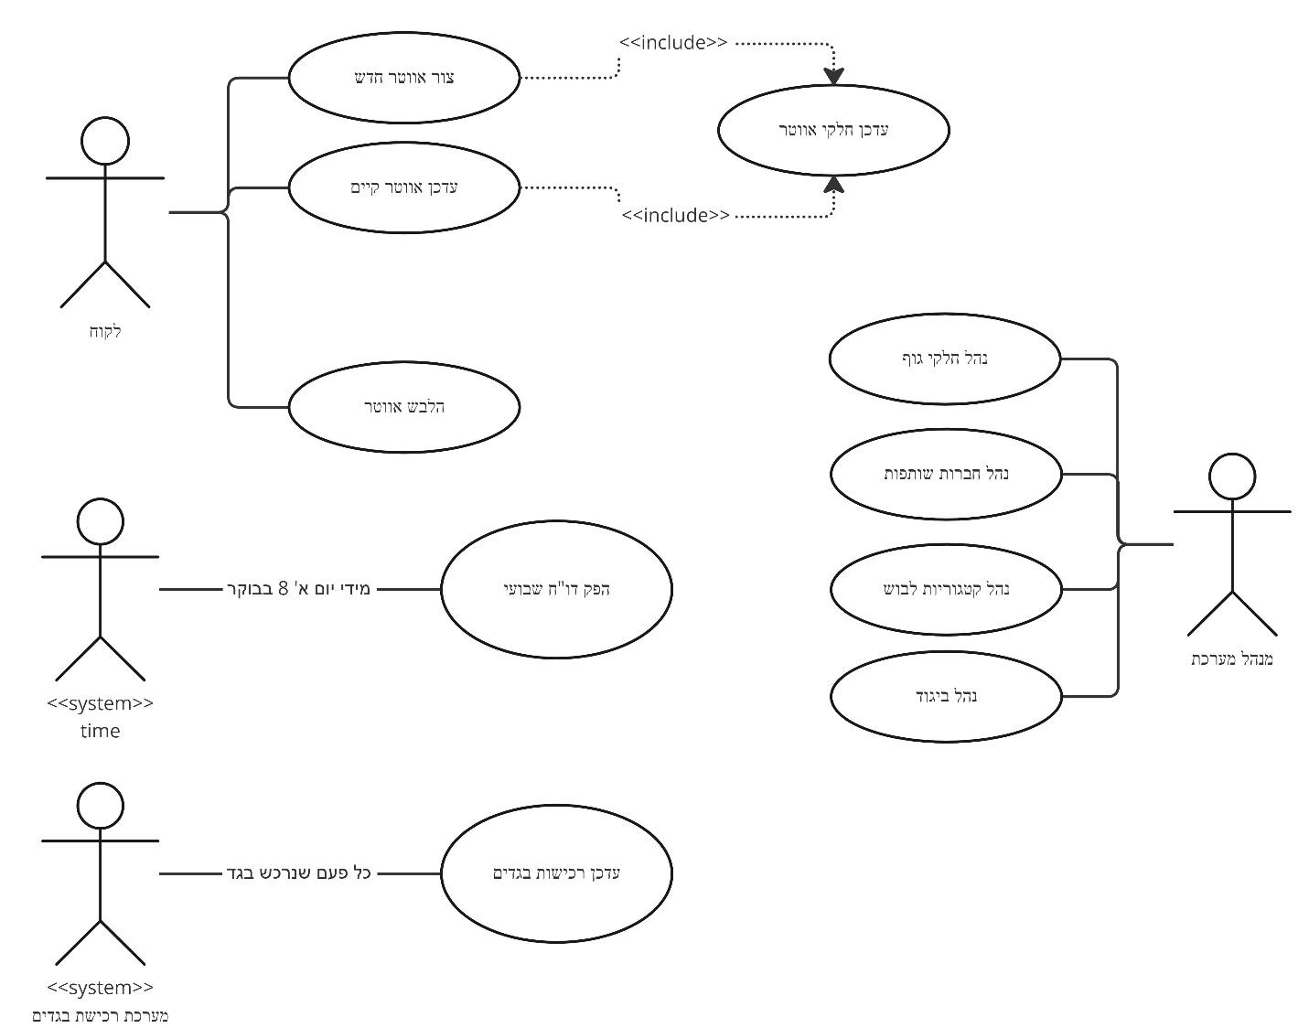
טעויות נפוצות:
- לא היה צורך לקנות בגד כי כתוב בפירוש שזה לא חלק מהמערכת. כן היה צריך משהו שקשור להלבשת אווטר. מי שעשה את זה כחלק מעדכון אווטר – חוקי.
- מידול של כל פעולה ופעולה ביצירת/עדכון אווטר מיותר ולא ברזולוציה הנכונה
- אי התייחסות לפעולות מנהל המערכת
- כיוון שרכישת הבגד נעשית במקום אחר, יש צורך בעדכון המערכת הזו. לא הורדו נקודות על טעות זו אבל כן צויינה בטופס.

- (20 נק') הכינו תרשים מחלקה מקיף עבור המערכת המתוארת בשאלה (שוב – אין להתייחס למופיע בשאלה 1). על התרשים לכלול שימוש נכון ב- enumerator, מאפיינים מהותיים וכן קרדינליות הקשרים. עבור תרשים לא מסודר וקשרים מיותרים ו/או לא יעילים יורדו נקודות. מומלץ להשתמש בטיוטה ולהעביר את התרשים המסודר לדף זה.
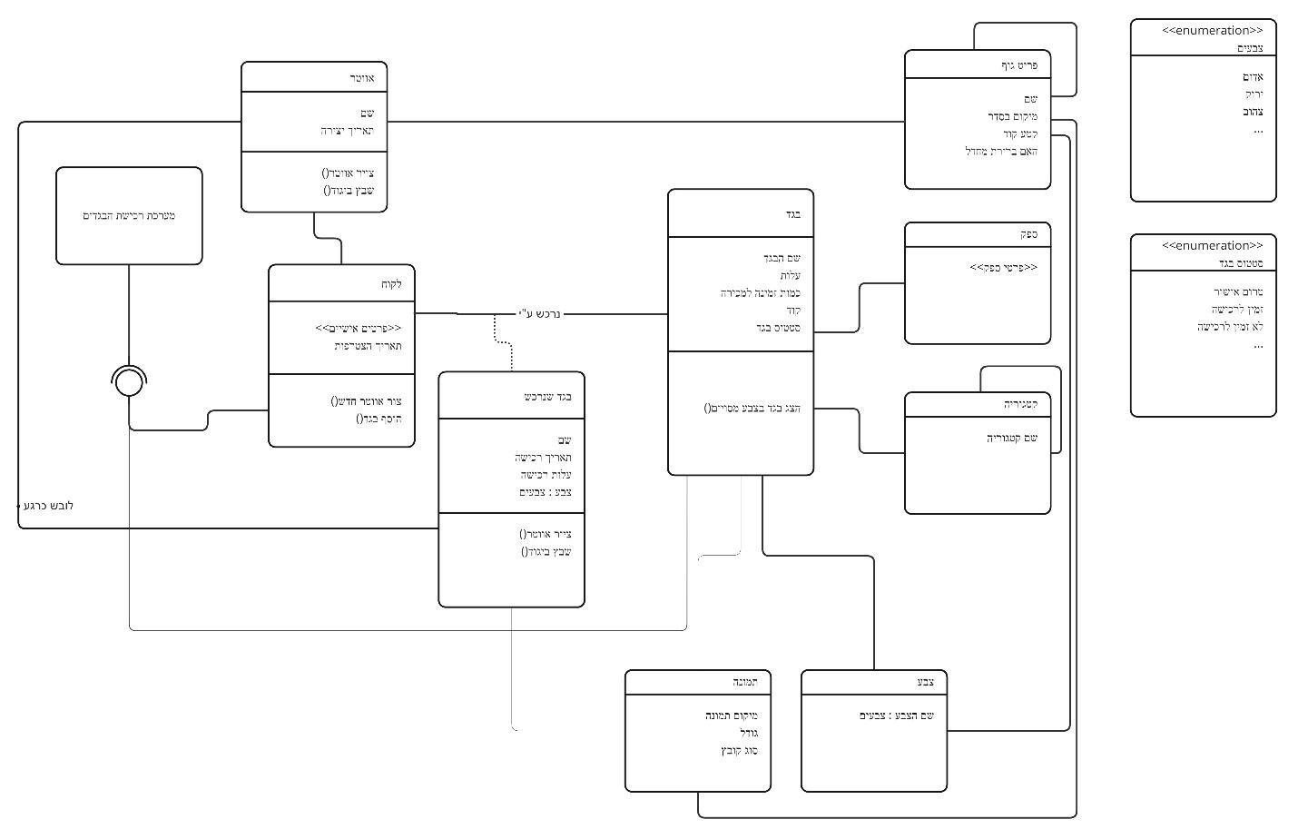
טעויות נפוצות
רוב הטעויות היו סביב מידול שגוי של האווטר והבגדים. על טעויות אלו ירדו הרבה נקודות.
טעות גסה היתה ליצור מחלקה נפרדת לכל סוג של חלק גוף, או פתרונות שבנויים על אינומרטורים שתלויים באינומרטורים אחרים.
התייחסות לרכיבי הגוף / קטגוריות בגד כאינומרטור
אי התייחסות למאפיינים הנדרשים כדי להפיק את הדו"חות שמופיעים בדרישות
אי התייחסות לצורך לדעת מה ברירת המחדל של כל חלק

- (10 נק') הכינו state diagram עבור המצבים השונים שאובייקט בגד יכול להיות בהם. במידת הצורך, ניתן להשתמש בידע והגיון לגבי מצבים אפשריים במערכת כזו.
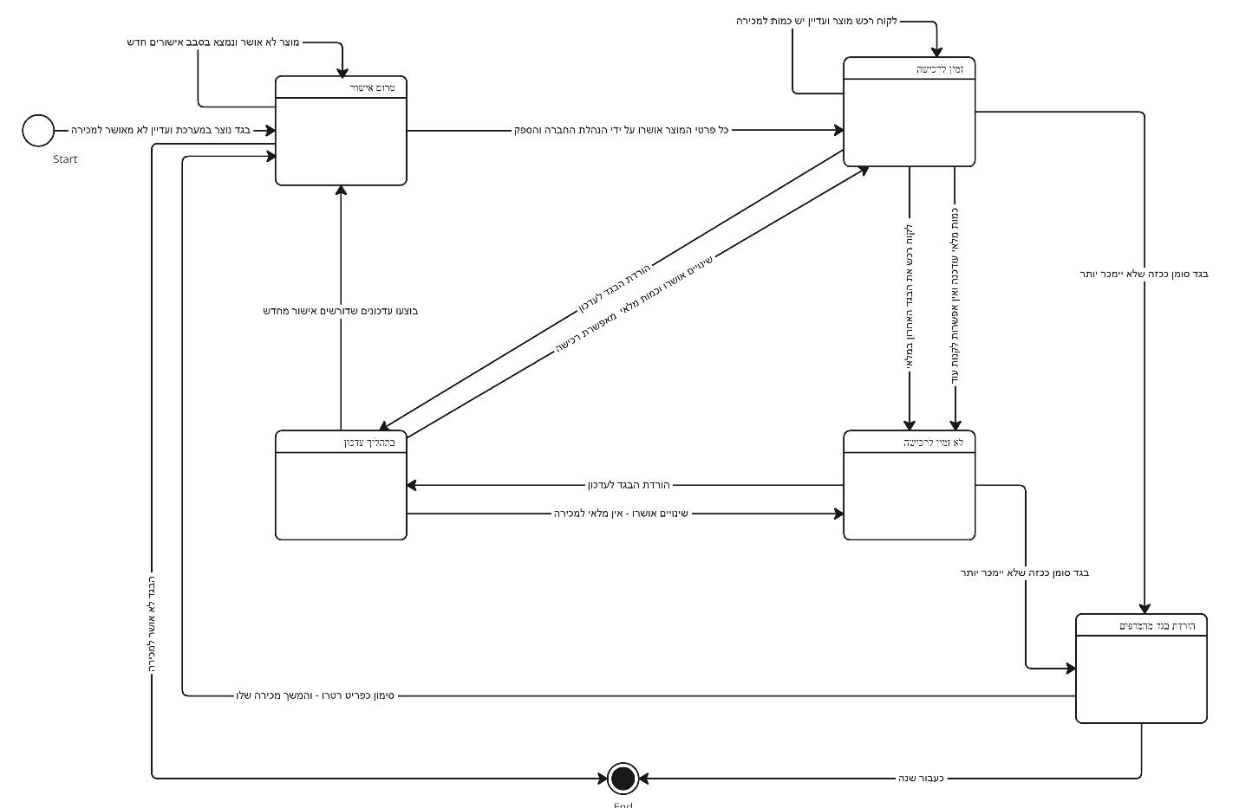
טעויות נפוצות:
- בתרשים המחלקות אובייקט בגד מתייחס לכל הבגדים מאותו סוג ולא לבגד מסויים ולכן מי שמידל בתרשים המצבים, מצבי בגד כגון נמצא עם אווטר או בארון – זו טעות גסה.
- התחלת התרשים במצב "בגד בעיצוב" – בשלב זה הבגד עדיין לא במערכת שלנו ולכן לא רלוונטי
- חוסר במלל על חיצים

- (12 נקודות) כיצד נכון להתייחס למשפט האחרון בסיפור המעשה: "יש לוודא שאי אפשר יהיה למכור יותר מהכמות המותרת למכירה מכל פריט לבוש."
- (3 נקודות) האם השורה הזו באה לידי ביטוי בתרשים ה- Use Case שהכנתם בשאלה 5? אם היא באה לידי ביטוי יש לציין כיצד. אם לא, לציין מדוע.
לא בתרשים עצמו. כיוון שזו לוגיקה, היא תופיע בתוך ה- flow of events של UC הרכישה או הסנכרון
- (3 נקודות) האם השורה הזו באה לידי ביטוי בתרשים המחלקות שהכנתם בשאלה 6? אם היא באה לידי ביטוי יש לציין כיצד. אם לא, לציין מדוע.
המאפיין של כמות במלאי בתוך מחלקת בגד מאפשרת את הידיעה של כמה זמינים לרכישה והשיטה הוסף בגד() במחלקת לקוח תאפשר את הידיעה שבגד נרכש ולהוריד אחת מהמלאי.
- (3 נקודות) האם השורה הזו באה לידי ביטוי בתרשים המצבים שהכנתם בשאלה 7? אם היא באה לידי ביטוי יש לציין כיצד. אם לא, לציין מדוע.
בתרשים המצבים יש את התנאים השונים שמובילים למצב של לא זמין למכירה. התנאי שם הוא שנרכש הפריט האחרון וזה מכניס אותנו למצב לא זמין למכירה
- (3 נקודות) האם תרשים Sequence Diagram רלוונטי בהקשר של השורה? אם הוא רלוונטי יש לציין כיצד. אם לא, לציין מדוע.
כל נושא הרכישה של הבגדים הוא מחוץ לאחריות של המערכת ולכן הבדיקה היחידה היא בתהליך שמסנכרן את הרכישה עם המערכת בה הרכישה התבצעה כדי לוודא שלא נוצרת בעיה. לתהליך זה אין בעיה לעשות Sequence Diagram.

דף נוסחאות – ניתוח ועיצוב מערכות מידע

תרשים תהליך BPMN


פעילות ממוחשבת מאגר נתונים ממוחשב

פעילות ידנית טופס ידני

פעילות מורכבת אירוע


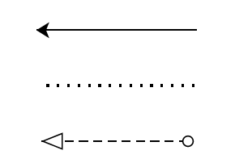
חץ Sequence שער AND

חץ Association שער XOR

חץ Message שער OR

Sequence Diagram
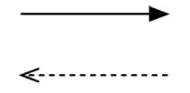
פעולה סינכרונית והתשובה
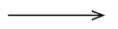
פעולה א-סינכרונית

State Diagram

מצב

שינוי מצב

התחלה


סיום

בחירת חלופות

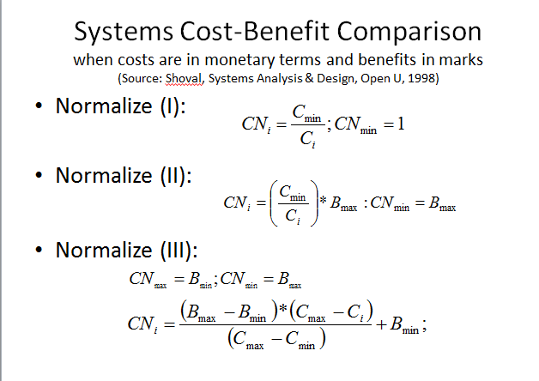
שיטות נרמול עלויות
שיטה א'


שיטה ב'

שיטה ג'

